ผลการปฏิบัติราชการ ประจำเดือน ธันวาคม 2567
งานสอบสวน
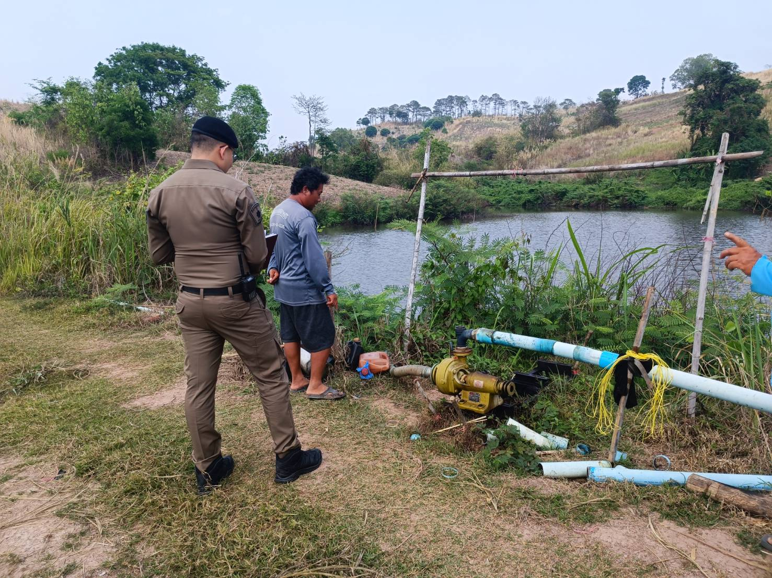

เมื่อวันที่ 9 ธันวาคม 2567 เวลา 09.00 น. ร.ต.อ.วีระยุทธ แก้วยม รอง สว.(สอบสวน)สภ.เขาค้อ พร้อมเจ้าหน้าที่งานสอบสวน และชุดสืบสวนเวร ได้ทำการตรวจที่เกิดเหตุคดีลักทรัพย์
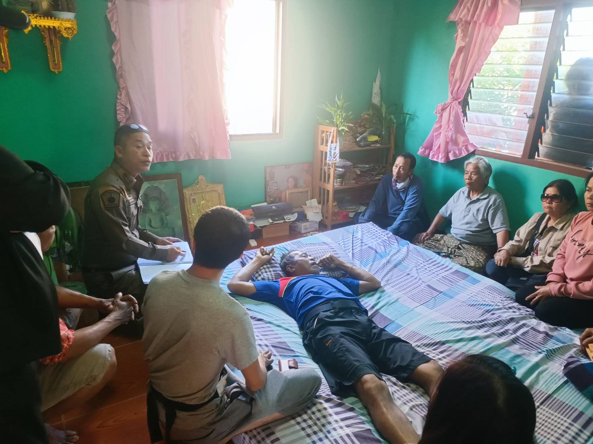

เมื่อวันที่ 23 ธันวาคม 2567 เวลา 12.00 น. พ.ต.ท.วันชัย สีหะสิงห์ สว.(สอบสวน)สภ.เขาค้อ พร้อมเจ้าหน้าที่โรงพยาบาลเขาค้อร่วมชันสูตรพลิกศพ

